火车头 采集教程2010SP3采集必备教程

下载地址：http://www.locoy.com/Down/ 我们下载免费版。。。。
注意：想用火车，就必须得安装.NET FrameWork 2.0框架或更高版本
.net framework 2.0下载地址:请百度
那么，火车我们也下载到本地了，。net框架，我们也安装了。。。
那么，我们把新下载的火车采集软件，解压下。。。
看到一些密密麻麻乱七八糟的东西及文件。。。那么。。。
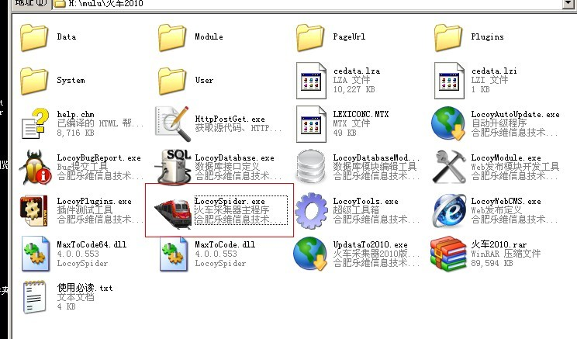
上图中，用红线圈住的LocoySpider.exe 是主程序，我们双击打开。。。
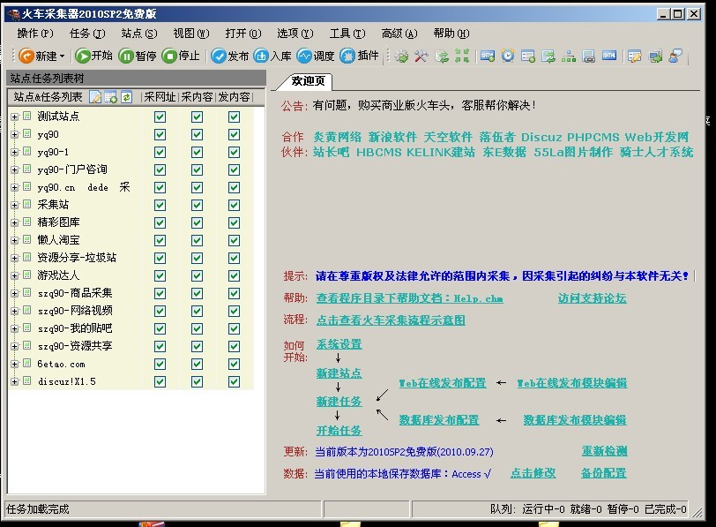
ps：这里说下，上图中，有好多任务是我自己用的。。。新程序，并没有那么多。。。
我们会看到火车的界面，看起来非常复杂，是吧？ 呵呵，其实并没有那么复杂，对于新手，有好多东西是用不到的。。。下边会一一的讲解。。。
我们先补习一下，火车头采集软件的工作原理。。。
因为我们浏览到的网页，最后都是通过html输出的，那么意味着，我们可以查看到html的源码，那么火车头为什么会采集到内容呢？
我们看下网站的基本结构。。。
<!DOCTYPE html PUBLIC "-//W3C//DTD XHTML 1.0 Transitional//EN" "http://www.w3.org/TR/xhtml1/DTD/xhtml1-transitional.dtd">
<html xmlns="http://www.w3.org/1999/xhtml">
<head>
<meta http-equiv="Content-Type" content="text/html; charset=utf-8" /> -------这些蓝色的东西，对于新手，我们不需要知道！
<title>网页的标题</title> ----红色的是网页的标题。。。如下图（1）
</head>
<body>
内容 在这个<body>和</body>之间的，是网站的内容部分。。如下图（2）
</body>
</html> ----------这里是网站的结尾。。。。
如果想查看一个网页的html源文件，之需要点击浏览器上的 查看，源文件即可。。。。
（1）
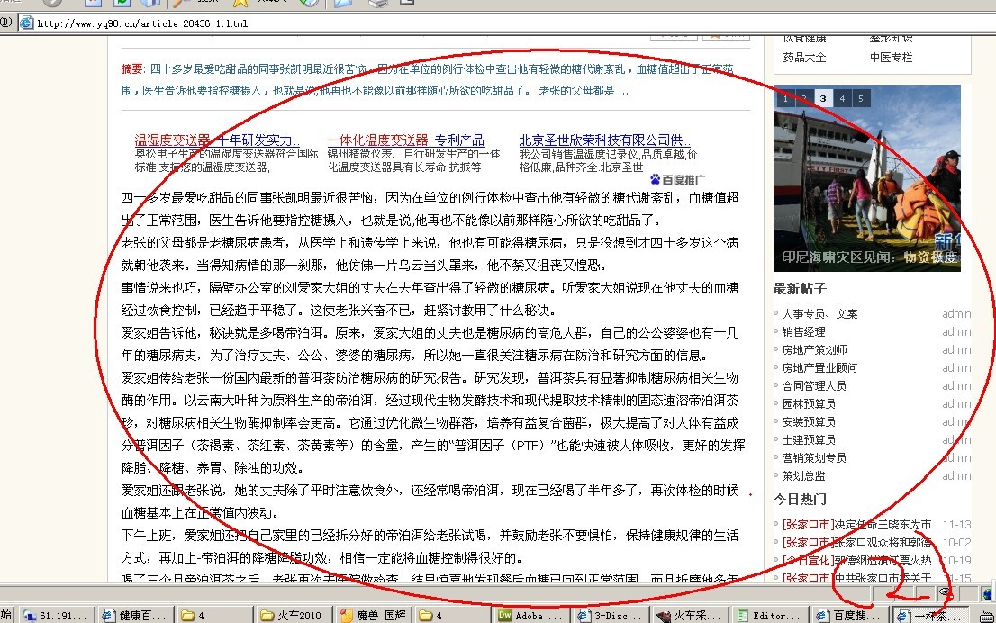（2）
那么，我们知道了一个网页最基本的架构，那么就好理解火车采集的基本原理了
火车采集软件是怎么采集的呢？
我们配置好火车头采集规则，什么叫采集规则？就是我们查看网页的源文件，看看整个网页的源码，内容部分的开始标签，和结束标签，这样火车才能知道，我们要采集这个页面的哪个部分，比如下边我们演示的。。。
<!DOCTYPE html PUBLIC "-//W3C//DTD XHTML 1.0 Transitional//EN" "http://www.w3.org/TR/xhtml1/DTD/xhtml1-transitional.dtd">
<html xmlns="http://www.w3.org/1999/xhtml">
<head>
<meta http-equiv="Content-Type" content="text/html; charset=utf-8" />
<title>网页的标题</title>
</head>
<body>
内容
</body>
我们想要采集“内容”那么就要告诉火车采集器，内容开始标签是<body>，结束标签就是</body>
明白了么？呃。。。估计是我的表达能力不够好。。。so。。。我们看下边的实例，在好好巩固下就OK。。。

OK。。那么我们开始一步一步教大家设置采集规则。。。
首先第一个。。我们的目标站。。discuz！x1.5架构的网站。。。http://www.yq90.cn/forum-60-1.html
我们要把这个版块的内容以及回复都采集到我们的网站上去。。。
首先我们打开火车，新建一个站点。。。点击火车左上角上的新建按钮，选择新建站点。。。如下图
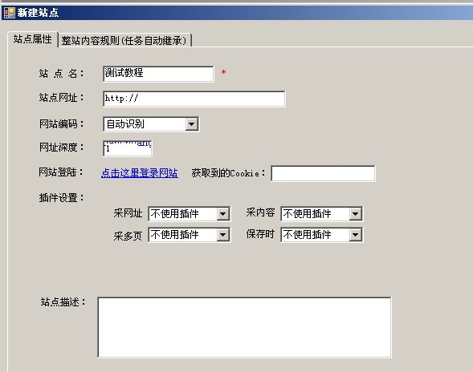
我们只需要填写站点名就可以，其余的保持默认，然后点击保存按钮！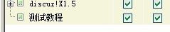
然后。。。在这个站点下，新建一个任务。。。选中我们新建的站点，点击鼠标右键，选择第一个，从该站点新建任务。。。如下图
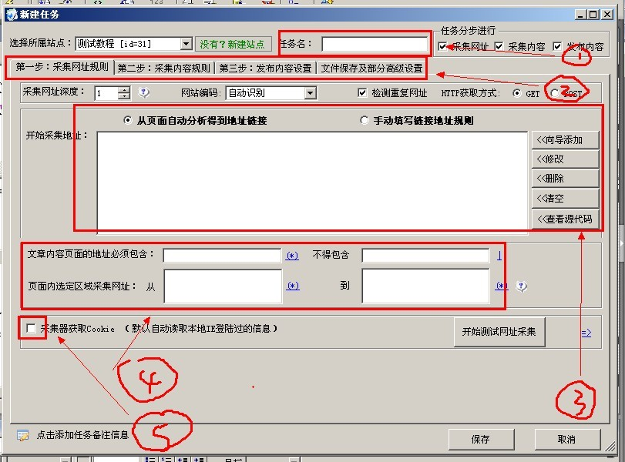
其中1，是任务的名字，必须填写。。。2，是整个采集任务的步骤向导，3，是文章列表的设置区域（下边讲解），4，和3差不多。。。5，是登录的地方，有些网址必须登录，我们才可以看到内容，就是这个东西！
OK。就这些，那么，我们一步一步的来！
首先我们给我们的任务加一个标题。。。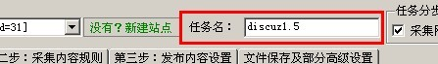
下一步，我们就开始设置列表的采集规则
（因为现在火车不知道 http://www.yq90.cn/forum-60-1.html 这个页面的文章列表是那些，所以我们要告诉火车！）
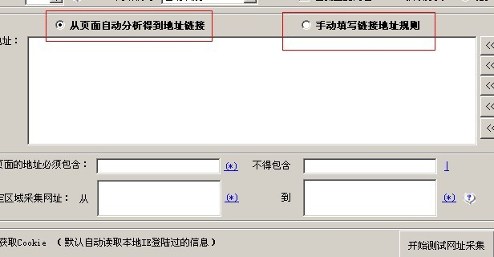
这里有两种方式，新手嘛，我也不知道适合哪种。。。我们就用默认的吧，第一种
我们点击向导添加
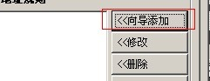
然后出现下图。。
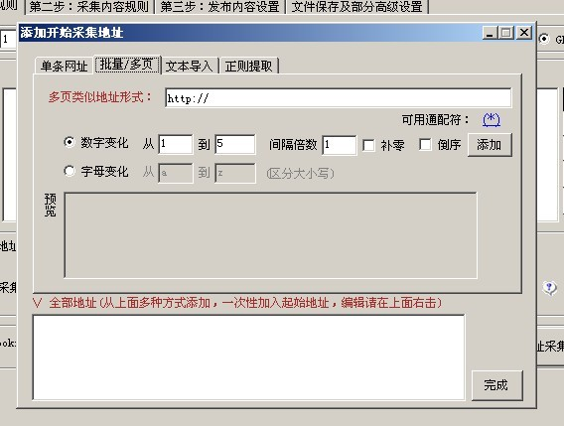
其中有4个选项卡，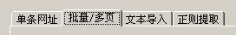
如果我们只采集目标站点的一个文章列表http://www.yq90.cn/forum-60-1.html，那么我们选中单条网址，直接写上目标的列表网站，如下图！
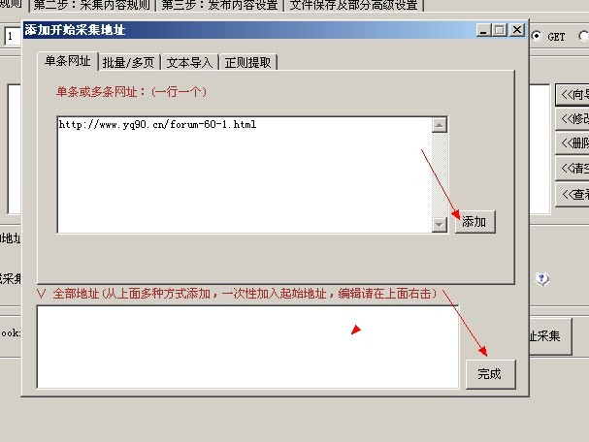
然后点击添加，点击完成就OK。。
那么，如果我们要采集多个列表。那么我们回到
看下边的图
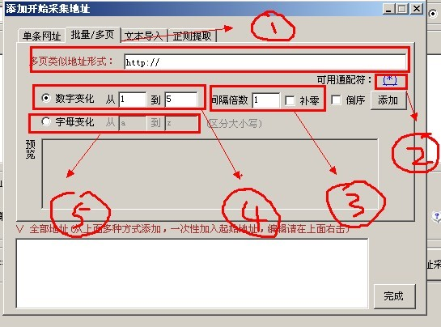
其中1，是目标网站的地址
其中2，是火车的通配符（就是某个东西识别的东西）
其中3，是间隔数已经补零（下边一一讲解）
其中4，数字变化。。。下边讲解
其中5，字母变化。。。
那么。。。看下图
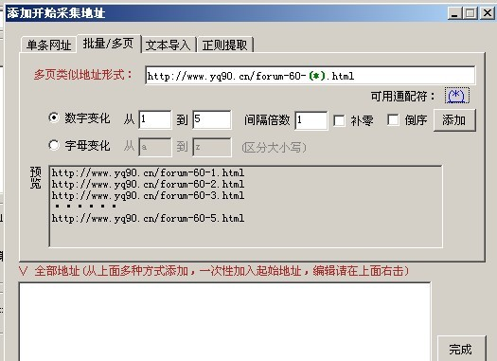
图中在地址栏填写的是 http://www.yq90.cn/forum-60-(*).html 这个。
那么，这是什么意思呢？ 我们打开 http://www.yq90.cn/forum-60-1.html 这个地址，然后点击下一页
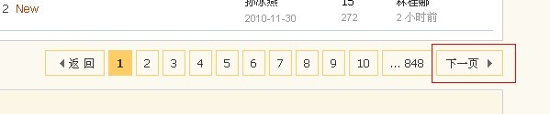
发现地址变成了 http://www.yq90.cn/forum-60-2.html
那么我们在点击下一页，就是第三页，发现地址变成了 http://www.yq90.cn/forum-60-3.html
那么在点击第四页。。想必大家也知道变成什么了吧？ 那么
第一页：http://www.yq90.cn/forum-60-1.html
第二页：http://www.yq90.cn/forum-60-2.html
第三页：http://www.yq90.cn/forum-60-3.html
翻页中，我们发现，只有1在变化。。。那么我们在火车那里就填写
http://www.yq90.cn/forum-60-(*).html 这个，其中1用火车的通配符(*)替换掉。。。意思就是，只有1在变化。。。
在看下边
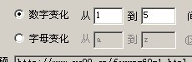
其中数字变化，从1到5.意思就是
从地址栏 http://www.yq90.cn/forum-60-(*).htm获取地址 1到5，就是下边这样的。。。
http://www.yq90.cn/forum-60-1.html
http://www.yq90.cn/forum-60-2.html
。。。
http://www.yq90.cn/forum-60-5.html
明白了么？其实很简单。。。
那么字母变化，就是
http://www.yq90.cn/forum-60-a.html
http://www.yq90.cn/forum-60-b.html
。。。
http://www.yq90.cn/forum-60-z.html
因为我们目标地址是数字变化。。。我们继续看下边
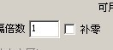
间隔倍数，和补零。
间隔倍数1是什么意思？40又是什么意思呢？
间隔倍数1就是
http://www.yq90.cn/forum-60-1.html
http://www.yq90.cn/forum-60-2.html
。。。
http://www.yq90.cn/forum-60-5.html
间隔倍数40就是
http://www.yq90.cn/forum-60-40.html
http://www.yq90.cn/forum-60-80.html
。。。
http://www.yq90.cn/forum-60-200.html
明白了么？
那么我们在看补零，补零就是。。。
http://www.yq90.cn/forum-60-01.html
http://www.yq90.cn/forum-60-02.html
。。。
http://www.yq90.cn/forum-60-05.html
就是这样。。。其实很好理解。。。
OK。。我们继续。。。
我们填写完成后，点击添加 - 完成。。如下图
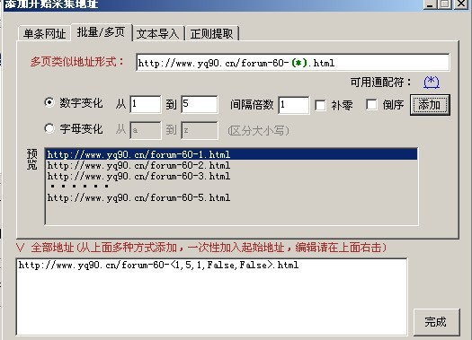
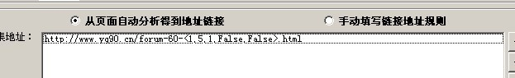
到这里，我们的地址就添加完成了。。。那么下边，我们来设置区域列表。。。
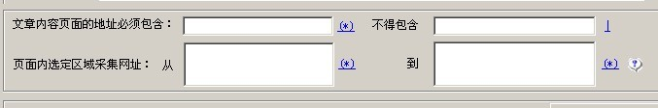
我们先设置第一个。。。“文章内容页面地址必须包含。。。不得包含。。。”
我们随便点开http://www.yq90.cn/forum-60-1.html 这个网址中的两篇文章，看下URL。。就是文章地址。。
http://www.yq90.cn/thread-88312-1-1.html
http://www.yq90.cn/thread-88373-1-1.html
发现以上两个地址。。。那么他们其中只有 http://www.yq90.cn/thread-88373-1-1.html 红色部分在变动。。。那么，文章内容必须包含。。。我们写 http://www.yq90.cn/thread-(*)-(*)-(*).html 这样就可以,那么我们点击“开始测试网址采集”
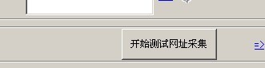
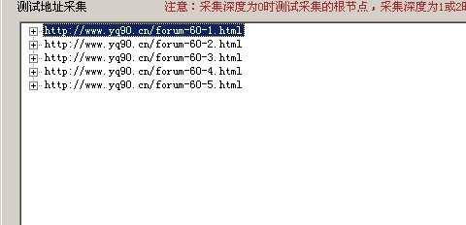
这个时候，我们点开网站前边的+号
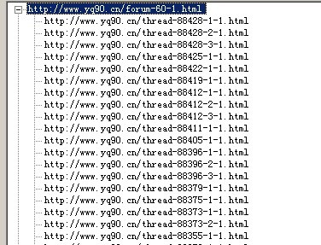
发现，其实网址已经采集成功了。其中的并不需要填写。。。这是为什么呢？因为我们采集的页面 http://www.yq90.cn/forum-60-1.html 中的文章地址，就是 http://www.yq90.cn/thread-88373-1-1.html这样的地址，至于为什么要写成http://www.yq90.cn/thread-(*)-(*)-(*).html这样，是因为其中的
http://www.yq90.cn/thread-88373-1-1.html 红色部分都会变动。。或者有可能变动。。。所以我们加上通配符，
所以我们不用填写这个，也可以采集成功。。。
那么，为了让大家更直白的了解火车，我们还是写一下。。。。
那么我们打开 http://www.yq90.cn/forum-60-1.html 这个地址，在页面中，点击右键，选择“查看源文件”（因为不好截图。。。）
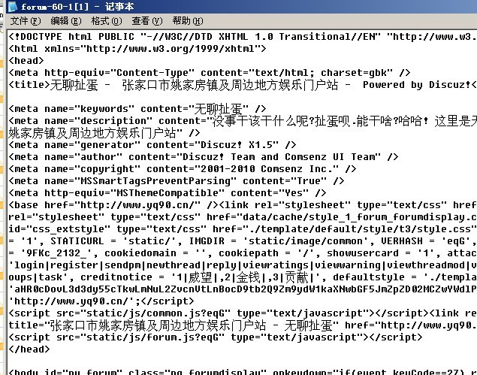
发现上边的东西出现，都是一些猥琐的html代码。。。
我们怎么定义文章地址的区域呢？看下图
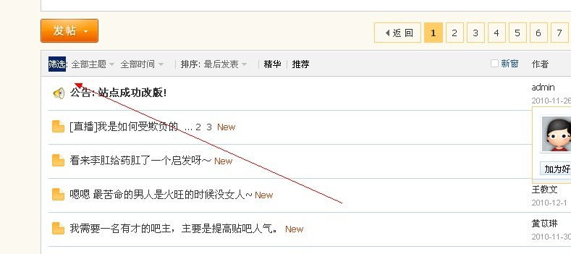
我们复制页面中的“筛选”然后在页面源码中查找下，，，
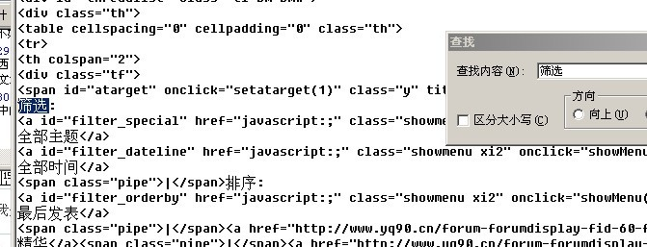
那么自然，下边的，就是文章地址的区域咯。。那么我们在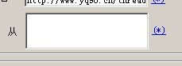这里，填写什么呢？我们要填写一个“唯一”的东西。。。就是这个页面独有的一个，并且在文章地址上方的一个代码。。。
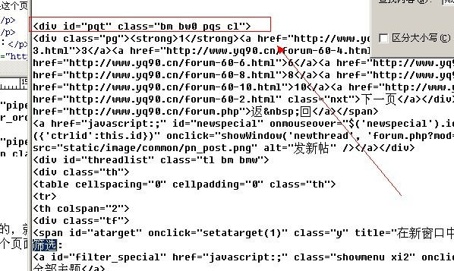
如上图。我们选择这段 <div id="pgt" class="bm bw0 pgs cl"> 代码！然后我们复制 <div id="pgt" class="bm bw0 pgs cl"> 这段代码，在我们打开的源文件中，向下查找看，看看有没有相同的。。。
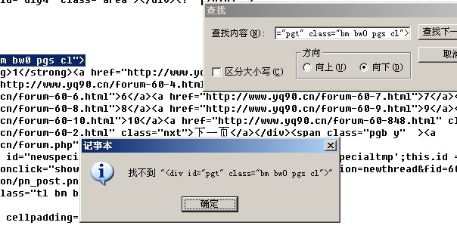
好消息。。没有相同了。。那么我们在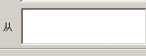填写 <div id="pgt" class="bm bw0 pgs cl"> 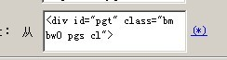
那么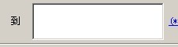这里怎么填写呢？其实一样。。。
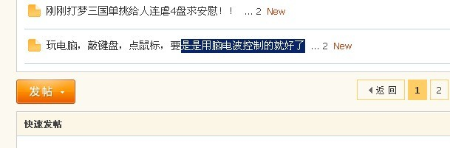
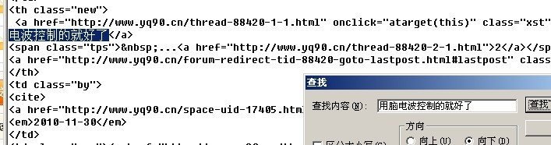
我们给下看看源码。。。
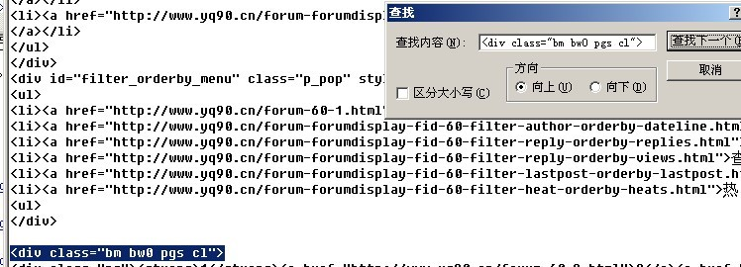
我们向上查找下。。。
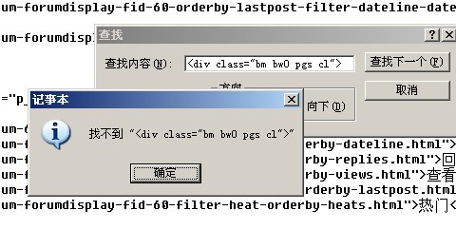
OK....那么。。。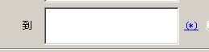就填写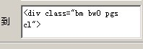.
就OK。。。照着这样填写就OK了。。。其实这一步是多此一举。。。只是教大家怎样填写罢了。。。
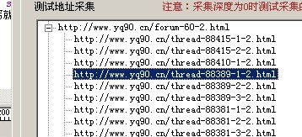
我们随便选中一条地址，双击鼠标左键。。。直接跳到第二部，采集内容规则。。。
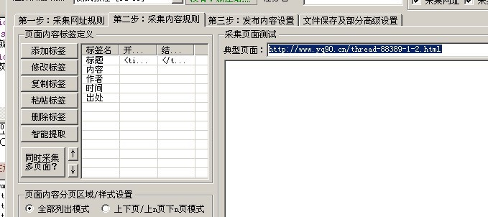
在这里，我们点击一下测试按钮。。。
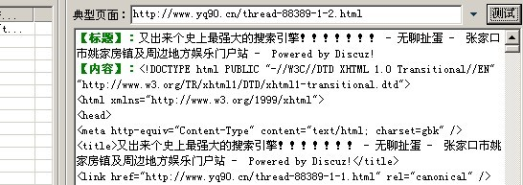
发现，标题和内容都采集到了，但是。。。在标题上，我们把目标站点的网站主标题也采集过来了。。而内容。。是把整个页面乱七八糟的东西都采集过来了。。那么。。我们开始设置更精确的采集规则。。。擦。。。
首先，我们设置标题。。。
现在默认的采集标题是
又出来个史上最强大的搜索引擎！！！！！！！ - 无聊扯蛋 - 张家口市姚家房镇及周边地方娱乐门户站 - Powered by Discuz!
我们需要的标题是红色部分。。。那么。。。 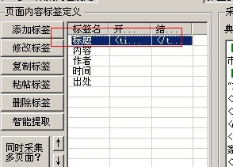
我们双击上图被圈住的地方。。。
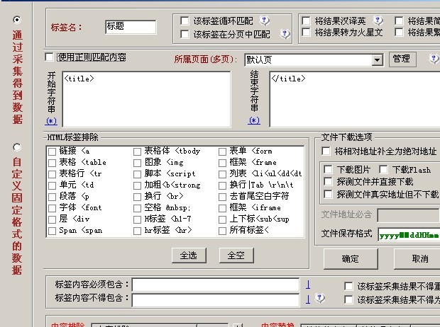
那么我们需要设置的地方就是
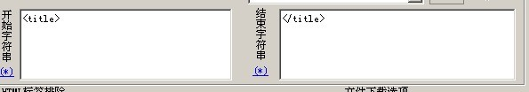
那么。我们现在采集到的标题是
又出来个史上最强大的搜索引擎！！！！！！！ - 无聊扯蛋 - 张家口市姚家房镇及周边地方娱乐门户站 - Powered by Discuz!
这个，那么，我们只需要把蓝色的部分去掉。。。
怎么去掉呢？下图
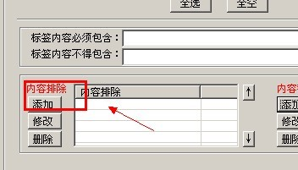
我们添加
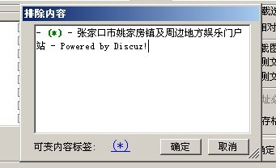
然后点击确定
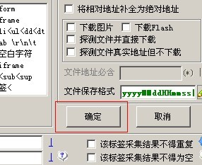
点击测试
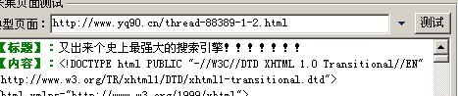
发现
又出来个史上最强大的搜索引擎！！！！！！！ - 无聊扯蛋 - 张家口市姚家房镇及周边地方娱乐门户站 - Powered by Discuz!
蓝色部分已经被去掉。。。
那么我们这里来解释下。。。
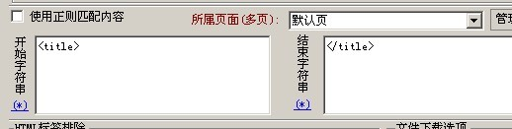
上图中的开始字符串<title>和结束字符串</title>是什么呢？
我们打开 http://www.yq90.cn/thread-88389-1-2.html 这个页面，然后查看下源文件。。。如下图。。。
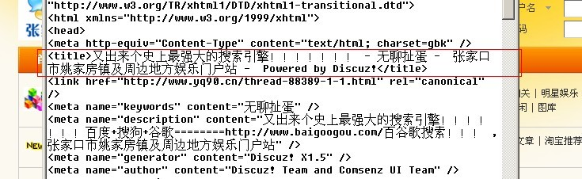
可以发现，在<title>和</title>中就是我们要采集文章的标题，只是多了- 无聊扯蛋 - 张家口市姚家房镇及周边地方娱乐门户站 - Powered by Discuz! 这个，那么我们排除就可以了。。。那为什么在
中，要写成
- (*) - 张家口市姚家房镇及周边地方娱乐门户站 - Powered by Discuz!
这样的呢？为什么把 无聊扯蛋换成了(*)呢？
因为我们可以看得出
- 无聊扯蛋 - 张家口市姚家房镇及周边地方娱乐门户站 - Powered by Discuz!
无聊扯蛋 只是这个网站的一个版块，如果采集别的版块，那么 无聊扯蛋，就会变动。。。到时候我们还得设置排除标签。。索性，我们把它改成通配符(*)，那么在采集别的版块，就不用设置了。。。
那么其中的蓝色部分，是网站的主标题，在一般情况下是不会变动的。所以不用搞成通配符。。。
那么。。标题。。我们就设置完成了。。。下边来设置内容部分。。。
内容部分的采集规则设置，其实和列表一样！

我们服饰内容，在源文件进行查找。。
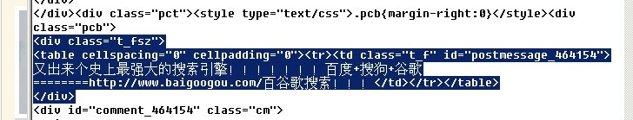
其中选中的部分，就是我们的内容部分。。。
那么。。。我们在源码中 查找下 <div class="t_fsz"> 这个标签，看看是不是唯一的。。。 发现并不是唯一的。。。而是每个楼层也就是回帖的内容都是用 <div class="t_fsz">和</div> 括起来的。。。那么。。。我们就输入
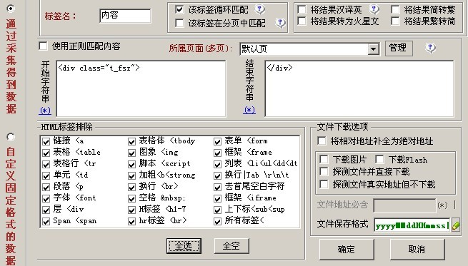
上图所示。。。在图中的 html标签排除。。我们全选。。。因为我们之后的发布，是不支持发布附件的，也不支持html。。。所以全部排除。。然后确定。我们测试下
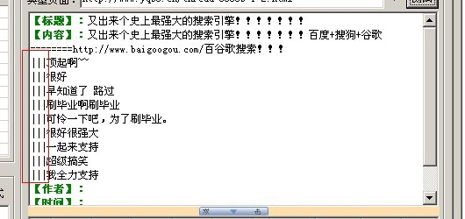
其中内容和内容之间，用|||分割开了。。这是啥意思类？
呵呵。。。这个是循环匹配。。。就是。。。一个楼层与楼层之间的分隔符。。就是回复与回复之间的分隔符。。。
哎呀。我也说不清楚啦。。总之。。这样就可以。。默认，保持不变就OK。。。。
那么。。。现在，标题也设置OK。。。内容也OK。。。
接下来就是分页问题。。。
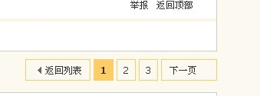
我们在源文件中查找“下一页”
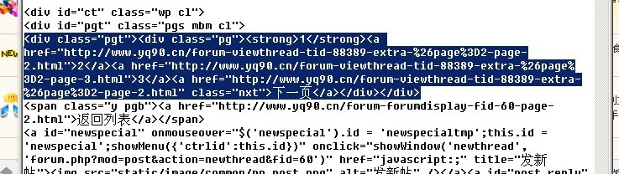
那么图中被选中的地方，就是下一页的全部源码。。。
那么，我们选中下一个的开始标签<div class="pgt"> 和结束标签</div>，对应输入到
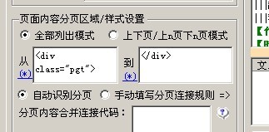
就可以了。。。
我们在
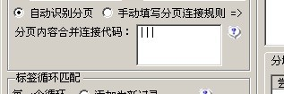
分页内容合并链接代码这里输入|||这个。。。至于什么意思。。就是分页嘛。。我也说不清楚。总是输入就是了。。。
那么。到这里，网址采集部分，和内容采集部分已经设置完毕了。。。下边，我们要讲，发布。。。

现在开始讲解 火车头的发布。。。
选择“启用“，然后点击 “定义Web在线发布全局设置”
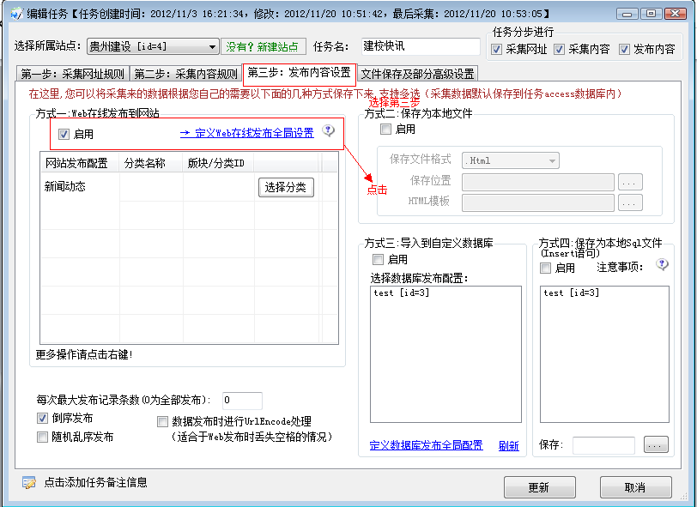

点击添加

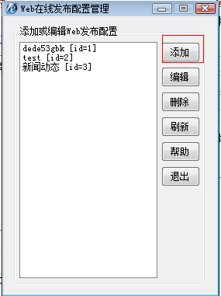

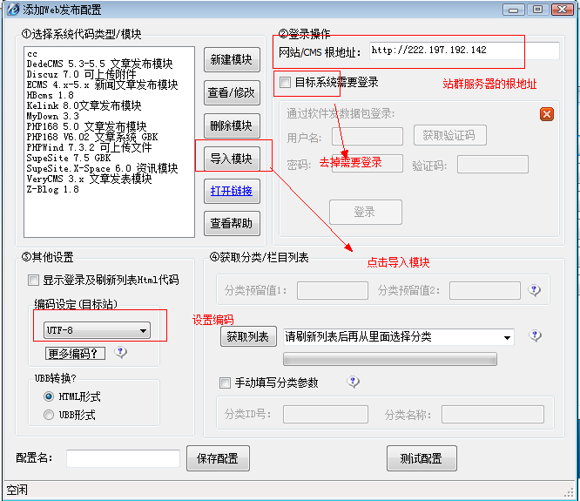

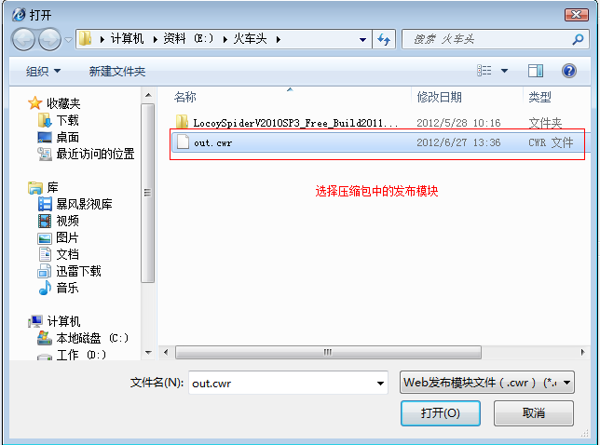

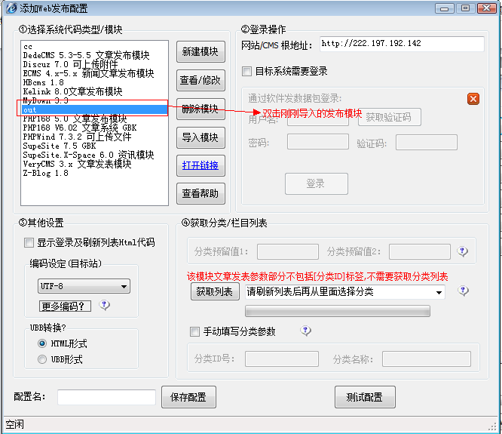

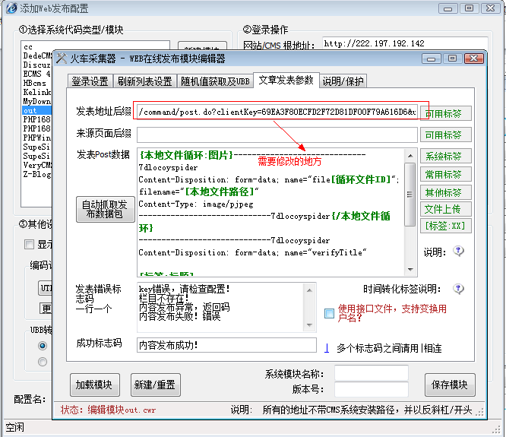

红框里面的内容如下：

/command/post.do?clientKey=69EA3F80ECFD2F72D81DF00F79A616D6&userName=admin&autoDownload=1&isPublish=1&catalogPath=-15020-15092-15095-&dateFormat=yyyy-MM-dd HH:mm

标红加粗的为需要修改的
userName=admin 你的账号

catalogPath=-15020-15092-15095- 发布文章的栏目编码

dateFormat=yyyy-MM-dd HH:mm 如果你发布的模块有时间，注意修改这里的时间格式

如果为2012/12/12 那么这里就修改为 dateFormat=yyyy/MM/dd
如果为2012年12月11日 那么这里可以修改为 dateFormat=yyyy年MM月dd日
另外下图采集的标签名称必须和下面的一致：
标题、内容、来源、作者、时间、点击

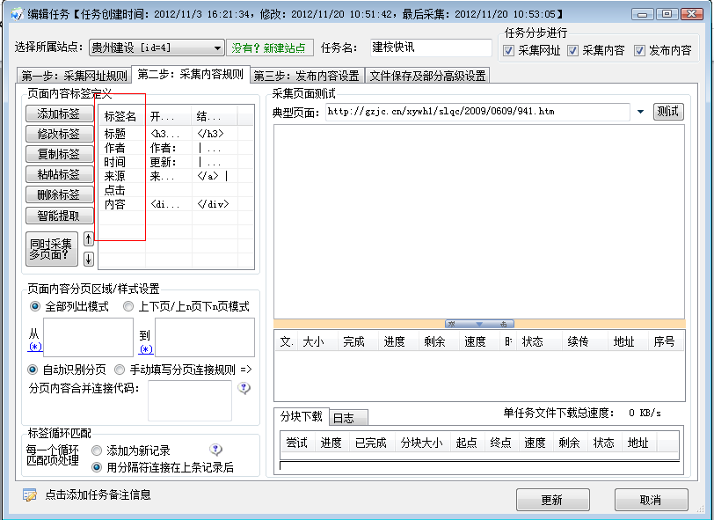

修改完成后，点击保存
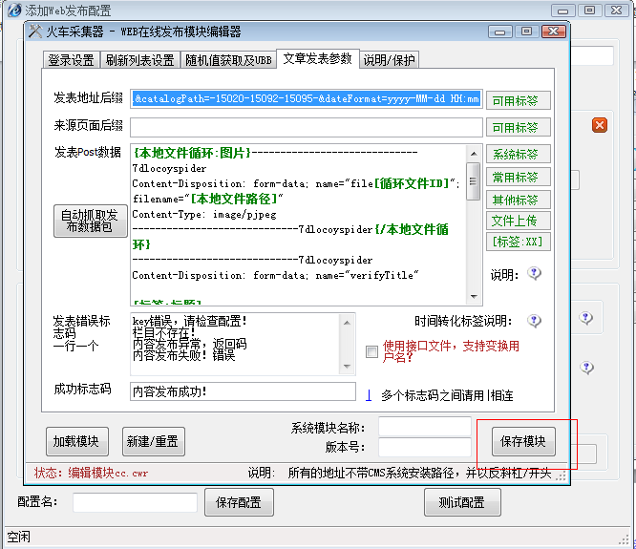

保存完毕后，点击上交红X关闭，

然后填写配置名称；
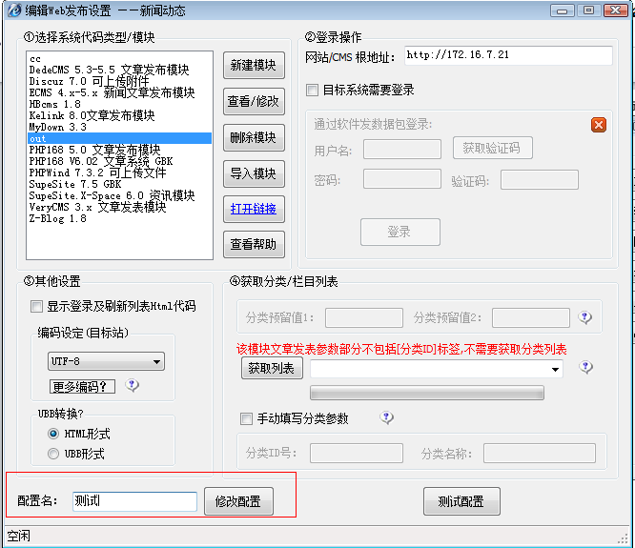

然后点击退出
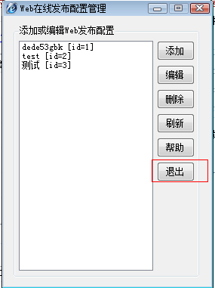

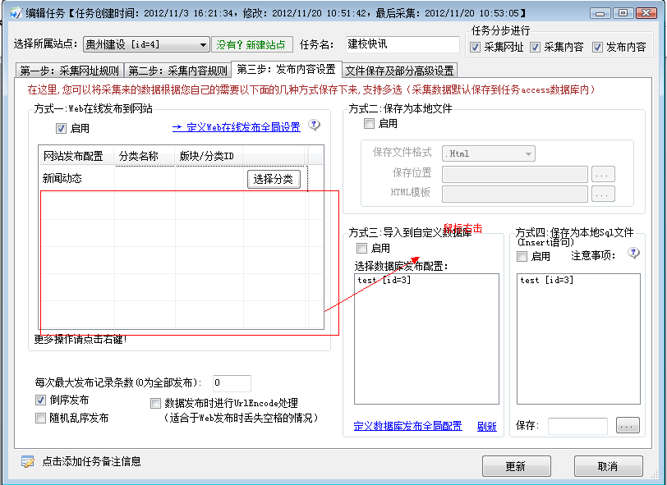

然后选择“添加更多发布配置“，选择刚刚添加的发布模块

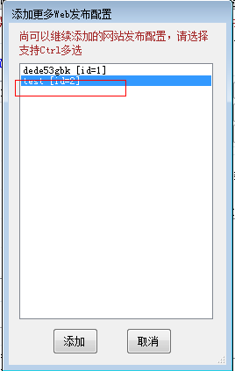

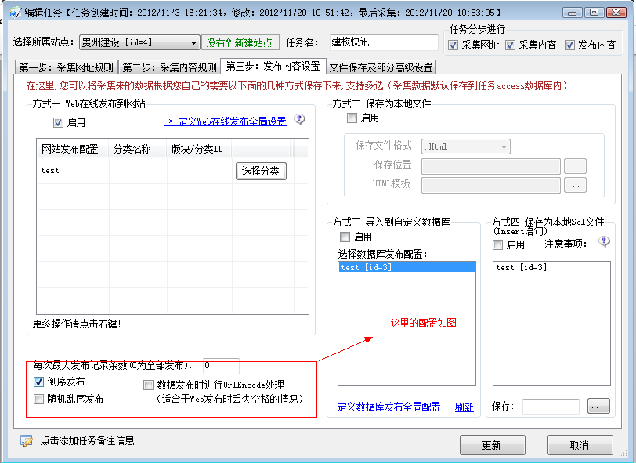

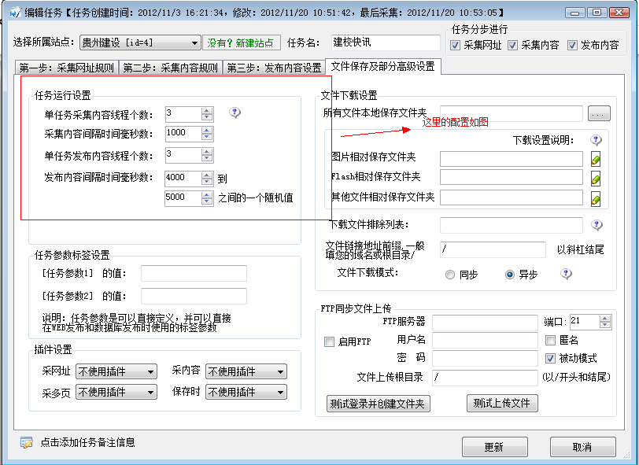

点击更新，完毕
整个发布就这么多，，是不是觉得很复杂，
其实不复杂，是我总结的有点罗嗦。

另外有个注意点：

在采集文章内容时，一定要注意将下图红框选中，否则会出现灰常灰常严重的后果，文章的附件和图片将不可以看见，不可以被采集下来。

